ГОВЬСҮМБЭР АЙМАГ
НОГООН БАЙГУУЛАМЖ, ЦЭЦЭРЛЭГЖҮҮЛЭЛТИЙН АНХДУГААР ЗӨВЛӨГӨӨНИЙ ТАЙЛАН
Байршил: Говьсүмбэр аймгийн Боржигин чуулга
Хугацаа: 2022 оны 3 сарын 11
Зохион байгуулагч: Аймгийн ЗДТГ, Байгаль орчин, аялал жуулчлалын газар, Сум дундын Ойнанги
Монгол улсын Ерөнхийлөгч Ухнаагийн Хүрэлсүхийн санаачилсан “Тэрбум мод” үндэсний хөдөлгөөний хүрээнд “Ногоон байгууламж, цэцэрлэгжүүлэлтийн анхдугаар зөвлөгөөн”-ийг зохион байгууллаа.
Зөвлөгөөнийг аймгийн Засаг дарга Г.Батзам нээж, “Тэрбум мод” үндэсний хөдөлгөөний хүрээнд Говьсүмбэр аймаг 2030 он хүртэл таван сая мод тарихаар төлөвлөж байгааг хэлсэн бол Байгаль орчин, аялал жуулчлалын сайд Б.Бат-Эрдэнэ, МУ-ын ерөнхийлөгчийн байгаль орчин, ногоон хөгжлийн бодлогын зөвлөх Н.Батхүү, аймгийн Иргэдийн Төлөөлөгчдийн Хурлын дарга Ш.Билэггүмбэрэл нар мэндчилгээ дэвшүүллээ.
Тус зөвлөгөөнд БОАЖ-ын сайд Б.Бат-Эрдэнэ, МУ-ын ерөнхийлөгчийн байгаль орчин, ногоон хөгжлийн бодлогын зөвлөх Н.Батхүү, БОАЖЯ-ны ойн бодлого зохицуулалтын газрын дарга Б.Оюунсанаа, БОАЖ-ын сайдын зөвлөх Ч.Даваабаяр, Цөлжилтийн судалгааны салбарын эрдэмтэн доктор А.Хауленбек, тэргүүтэй албаны хүмүүс, “Хашаандаа сайхан амьдарцгаая” хөдөлгөөний санаачлагч Ургамлын далай ХХК захирал Ц.Түмэнбаяр, орон нутгийн төрийн болон төрийн бус байгууллага, иргэн аж ахуйн нэгжийн төлөөллүүд нийт 250 гаруй хүн оролцлоо.
Анхдугаар зөвлөгөөнд “Тэрбум мод” үндэсний хөдөлгөөнийг хэрэгжүүлэх стратеги, үйл ажиллагааны төлөвлөгөө, танилцуулгыг Говьсүмбэр аймгийн БОАЖГ, аймгийн Засаг даргын Тамгын газраас танилцуулсан бол тус хөдөлгөөний хүрээнд аймгийн Засаг даргын зүгээс сумдын Засаг дарга нар болон зарим төрийн байгууллагуудын удирдлагуудтай мод тарьж ургуулах хариуцлагын гэрээг хийж, салбартаа олон жил үр бүтээлтэй ажиллаж буй зарим хүмүүсийг салбарын тэргүүн болон салбарын жуух бичгээр шагнаж урамшууллаа.
Илтгэл:1 “Тэрбум мод үндэсний хөдөлгөөний стратеги, үйл ажиллагааны төлөвлөгөөний танилцуулга” илтгэлийг тавина уу хэмээн Байгаль орчин аялал жуулчлалын яамны Ойн бодлого зохицуулалтын газрын дарга доктор Б.Оюунсанаа
Илтгэл:2 “Говьсүмбэр аймгийн газрын доройтол, цөлжилтийн нөхцөл байдал, түүнийг бууруулах арга зам” сэдэвт илтгэлийг тавина уу хэмээн Шинжлэх ухааны академийн Газарзүй геоэкологийн хүрээлэнгийн Цөлжилтийн судалгааны салбарын эрдэмтэн доктор А.Хауленбек
Илтгэл-3: “Газрын доройтлыг бууруулах, цэцэрлэгжүүлэх зорилгоор Говьсүмбэр аймагт сүүлийн жилүүдэд хийгдсэн ажлын ололт, сургамж”
Байгаль орчин, аялал жуулчлалын газрын дарга Д.Мөнх-Эрдэнэ
Илтгэл-4: Тэрбум мод үндэсний хөдөлгөөнийг орон нутагт зохион байгуулах арга хэмжээний төлөвлөлт, анхаарах зарим асуудлууд
АЗДТГ-ын Хөгжлийн бодлого, төлөвлөлт хөрөнгө оруулалтын хэлтсийн мэргэжилтэн Ц.Уранбаяр
Илтгэл-5: Мод тарьж “Хашаандаа сайхан амьдарцгаая “Хашаандаа сайхан амьдарцгаая” хөдөлгөөний санаачлагч Ургамлын далай ХХК захирал Ц.Түмэнбаяр
Хариуцлагын болон хамтран ажиллах гэрээ байгуулав.
1.Сүмбэр сумын засаг дарга Т.Бат-эрдэнэ
2. Шивээговь сум П.Ганчимэг
3. Баянтал сум Г.Анхбаяр
4. УБТЗ-ын Чойр зангилааг төлөөлж өртөөний дарга Д.Отгонбаяр,
5. ШШГА Хорих 425 ангийн дарга хурандаа С.Ганбат
6. Политехник коллежийн захирал Ш.Отгонжаргал
Шагнагдсан хүмүүс
- Галсангийн Майнбаяр “Байгаль орчны Тэргүүний ажилтан” цол тэмдгээр
- Сум дундын ойн ангийн жолооч Даваасамбуугийн Нацагдорж “Байгаль орчны Тэргүүний ажилтан” цол тэмдгээр
- Тогтвортой амжиргаа төслийн ажилтан / мод үржүүлэгч/ Лувсанцэрэнгийн Уранчимэг Байгаль орчин аялал жуулчлалын яамны Жуух бичиг
- Шивээговь сумын тариаланч-Идэвхитэн байгаль хамгаалагч Түмбээгийн Ганбаатар Байгаль орчин аялал жуулчлалын яамны Жуух бичигээр
- “Модны их ургац” ЗБНөхөрлөлийн мод үржүүлэгч Жуулын Туяа Байгаль орчин аялал жуулчлалын яамны Жуух бичиг-ээр шагнагдсан.
Хэлэлцүүлэг:
- Монгол улсын Засгийн газрын гишүүн Байгаль орчин, аялал жуулчлалын сайд Б.Бат-эрдэнэ
- Ерөнхийлөгчийн байгаль орчин ногоон хөгжлийн бодлогын зөвлөх доктор, професор Н.Батхүү
- Аймгийн засаг дарга Г. Батзам
- Байгаль орчин аялал жуулчлалын яамны Ойн бодлого зохицуулалтын газрын дарга доктор Б.Оюунсанаа
- Аймгийн Байгаль орчин, аялал жуулчлалын газрын дарга Д.Мөнх-Эрдэнэ нарыг урина.
Мэдээлэл: “Тэрбум мод” үндэсний хөдөлгөөний хүрээнд Говьсүмбэр аймаг таван сая мод тарина. Ингэхдээ зам дагуу тариалалтын зурвас байгуулахаар төлөвлөжээ. Энэ жил сум дундын Ойн ангиа түшиглэж 2,5 сая модыг тарьж зам дагуу зурвас байгуулж хаврын шороон шуурганаас сэргийлэх ажлыг хийхээр болсон байна. Говьсүмбэр аймаг: Далайн түвшнээс дээш 1000-1200 метрийн өндөрт оршдог говь, тал хээр хосолсон эх газрын эрс тэс уур амьсгалтай нутаг юм. Говьсүмбэр аймагт жилд унах тунадасны хэмжээ говийн бүсийнхээс илүү /дунджаар 200-250 мм/ бөгөөд температурын ялгаа зундаа +37, өвөл -37 градус байдаг. “Хашаандаа сайхан амьдарцгаая” хөдөлгөөний санаачлагч Ургамлын далай ХХК захирал Ц.Түмэнбаяр “Хашаанаасаа 35саяыг олж болно. Иргэд 0.07 га хашаандаа мод үржүүлж 10.000 суулгац үйлдвэрлэж жилд 35 сая орлого олох боломжтой гэдгийг хэлж, Удахгүй хашаанаас яаж 35 саяыг олох уу гэдэг сургалтыг зохион байгуулж зааж өгнө.” гэлээ.
Зөвлөгөөнөөс гарсан зөвлөмжийг аймгийн Засаг даргын орлогч Б.Анхбаяр танилцуулав.
Говьсүмбэр аймгийн “Ногоон байгууламж, цэцэрлэгжүүлэлт”-ийн анхдугаар зөвлөгөөнд оролцогчид бид “Тэрбум мод” үндэсний хөдөлгөөнийг бүрэн дэмжихээ илэрхийлж, зөвлөгөөнөөр хэлэлцсэн илтгэл, оролцогчдоос дэвшүүлсэн саналыг нэгтгэн дараах ЗӨВЛӨМЖ-ийг гаргалаа.
НЭГ. “ТЭРБУМ МОД ТАРИХ” ҮНДЭСНИЙ ХӨДӨЛГӨӨНИЙГ ХЭРЭГЖҮҮЛЭХ АРГА ЗАМЫН ТАЛААР:
1.1. Сумдууд мод тарих байршлынхаа хөрс, усан хангамжийн судалгааг хийж, арчилгаа хамгаалалтын үйл ажиллагааны нарийвчилсан төлөвлөгөө боловсруулж, шаардлагатай төсөв, хөрөнгийг тооцон гаргаж санхүүжилтийг жил бүр төсөвтөө тусган ажиллаж хэвших;
1.2. Аймгийн хэмжээнд мод тарих, арчилан ургуулах ажилд зориулж жил бүр 300 саяаас доошгүй төгрөгийг төсөвт тусгаж байх, сум бүр мод тарьж ургуулах иргэд, аж ахуйн нэгж, байгууллагын санал, санаачилгыг дэмжих урамшууллын механизм, эдийн засгийн хөшүүргийг хөгжүүлэх;
1.3. Аймгийн хэмжээнд хууль тогтоомжийн хүрээнд олон нийтийн оролцоо санхүүгийн дэмжлэг, хандивыг бүрдүүлж зарцуулан тайлагнах журмыг батлан хэрэгжүүлэх;
1.4 Гадаад, дотоодын томоохон хөрөнгө оруулалт татах боломжтой төсөл, хөтөлбөр хэрэгжүүлэх;
ХОЁР. МОД ҮРЖҮҮЛГИЙН ГАЗРЫГ БАЙГУУЛАХ, ҮР ТАРЬЦ СУУЛГАЦЫН НӨӨЦИЙГ НЭМЭГДҮҮЛЭХ, (2022-2024)
2.1 Сум бүр мод үржүүлгийн газартай болох, модлог ургамлын үр, тарьц, суулгац бэлтгэх талаар анхаарч иргэдээ дэмжиж ажиллан мод үржүүлгийн газрыг газар ашиглалтын төлбөрөөс чөлөөлөх;
2.2 Мод үржүүлэг, ойжуулалтын зориулалттай машин, тоног төхөөрөмжийг худалдан авахад зориулж сум хөгжүүлэх сан болон бусад урт хугацаатай, хөнгөлөлттэй зээл олгох боломж бүрдүүлэх;
2.3 Үрийн нөөцийг жилд 50 кг, жилд ургуулах тарьц, суулгацын хүчин чадлыг 1 сая ширхэгт хүргэх;
ГУРАВ. ХОТ, СУУРИНЫ НОГООН БАЙГУУЛАМЖИЙГ НЭМЭГДҮҮЛЭХ (2022-2030)
3.1. Ногоон байгууламжийн асуудлыг газар төлөвлөлт, хөгжлийн хэтийн төлөвтэй уялдуулан зураг төслийн дагуу хөгжүүлэх;
3.2. Тарьц суулгац бойжуулах, хот суурин цэцэрлэгжүүлэх ажилд шаардагдах усны үнийг хөнгөлөх талаар зохицуулалт хийх;
3.3 Бүх нийтийг соён гэгээрүүлэх замаар мод тарих хөдөлгөөнийг сум баг, байгууллага хамт олон, өрхийн түвшинд өрнүүлж жил бүр үр дүнг тооцдог байх;
ДӨРӨВ. ЦӨЛЖИЛТТЭЙ ТЭМЦЭХ, ХӨРСНИЙ ЭЛЭГДЭЛ, ЭВДРЭЛЭЭС ХАМГААЛАХ, НОГООН ЭДИЙН ЗАСАГ, ДЭД БҮТЦИЙН ЧАДАВХЫГ ДЭЭШЛҮҮЛЭХ, ХҮНСНИЙ ХАНГАМЖИЙГ САЙЖРУУЛАХ ХҮРЭЭНД АВТО ЗАМ, ТӨМӨР ЗАМ, ТАРИАЛАНГИЙН ТАЛБАЙ, ТӨВ СУУРИН ГАЗРУУДАД ХАМГААЛАЛТЫН ОЙН ЗУРВАС БАЙГУУЛЖ АГРО ОЙЖУУЛАЛТЫГ ХӨГЖҮҮЛЭХ (2022-2030)
4.1. Байгалийн ойн сан, баян-бүрд, булаг, рашаан зэрэг экологийн чухал экосистемийг нөхөн сэргээж, мод тарих
4.2 Хур тунадас, уулын уруйн ус, шар усны ус болон илүүдэл урсац хуримтлуулах, усны нэмэлт эх үүсвэрийг ус, чийг дутмаг газруудад бүрдүүлэх далан, хаалтын систем бий болгох
4.3 Сүмбэр суманд байгуулагдаад байгаа Шинжлэх ухааны академийн Газарзүй гео экологийн хүрээлэнгийн харьяа Цөлжилт, газрын доройтлыг урт хугацаанд судлах судалгааны төвийн үйл ажиллагааг дэмжин технологи, инноваци үйлдвэрлэлд нэвтрүүлэхэд санхүүгийн дэмжлэг үзүүлж, хамтран ажиллаж, туршлага судлах.
4.4. Гадаад, дотоодын томоохон хөрөнгө оруулалт татах боломжтой төсөл, хөтөлбөр хэрэгжүүлэх;
4.5. Улсын чанартай авто замын дагуу хамгаалалтын зурваст 9 жилийн хугацаанд 580 мянгаас доошгүй мод, бут сөөг тарьж, ургуулах
4.6. Төмөр замын хамгаалалтын зурваст 9 жилийн хугацаанд 500 мянгаас доошгүй мод, бут сөөг тарьж, ургуулах
4.7. Хүнс, хөдөө аж ахуйн чиглэлээр жимс, жимсгэнийн Агро-ойжуулалтын хөгжүүлэх.
4.8. Байгалийн ойн санд тогтмол цэвэрлэгээ, арчилгаа, нөхөн сэргээлт хийх

ТАВ. ХҮНИЙ НӨӨЦ, МЭРГЭЖИЛТЭЙ БОЛОВСОН ХҮЧНИЙ ТАЛААР:
5.1. Политехникийн коллежид түшиглэн Ойн мэргэжилтэн, мэргэжилтэй ажилтан бэлтгэх, иргэдийг чадавхижуулах сургалтын хөтөлбөрийг харилцан уялдаатай болгож, шатлан суралцах боломжийг бүрдүүлэх;
5.2. Сум тус бүрт арваас доошгүй ойжуулагчтай болох;
5.3 Бүх шатны боловсролын болон соёл урлагын байгууллагууд, ТББ-тай хамтран олон нийтийг соён гэгээрүүлэх ажил зохион байгуулах;
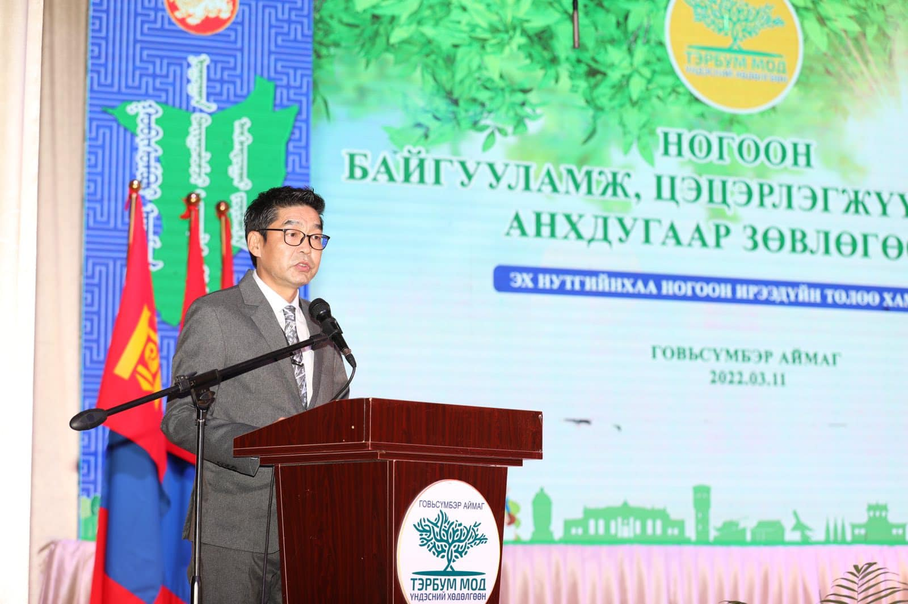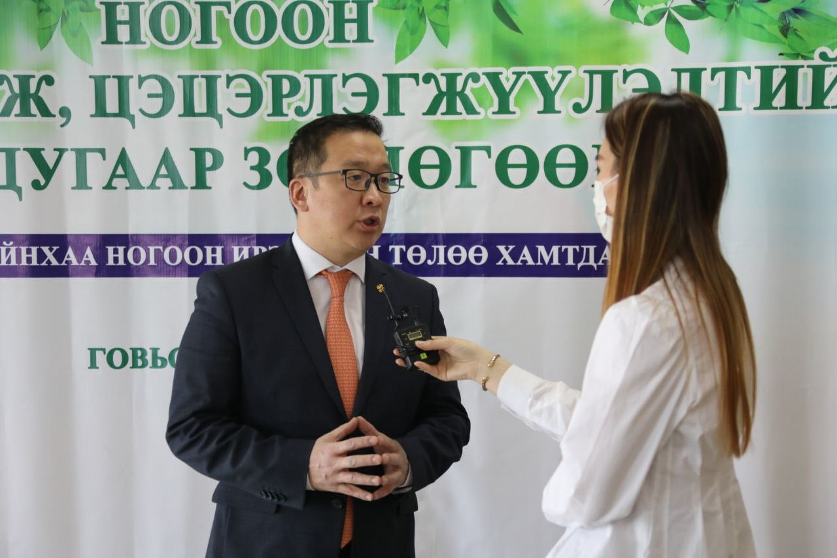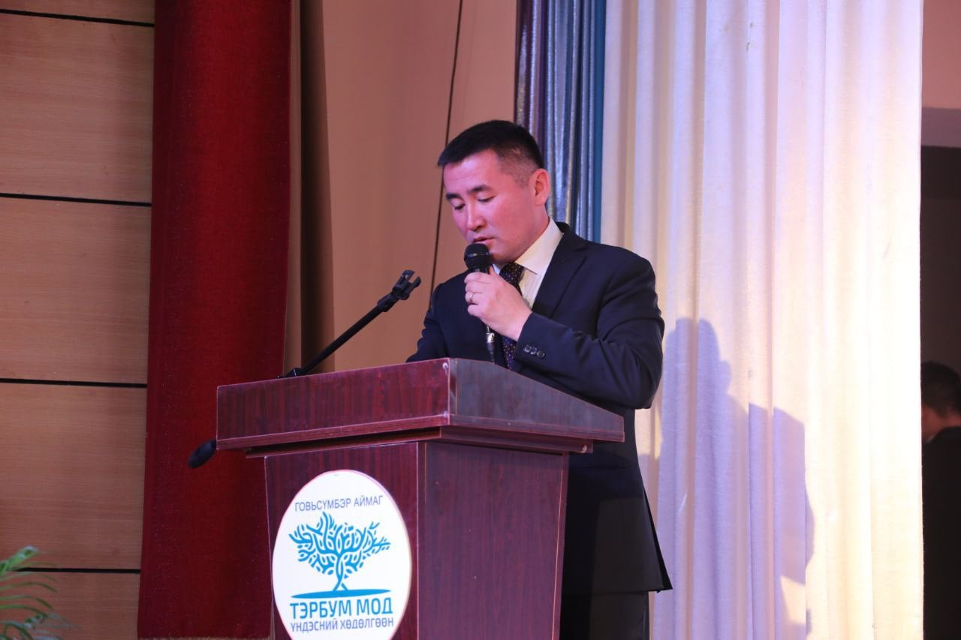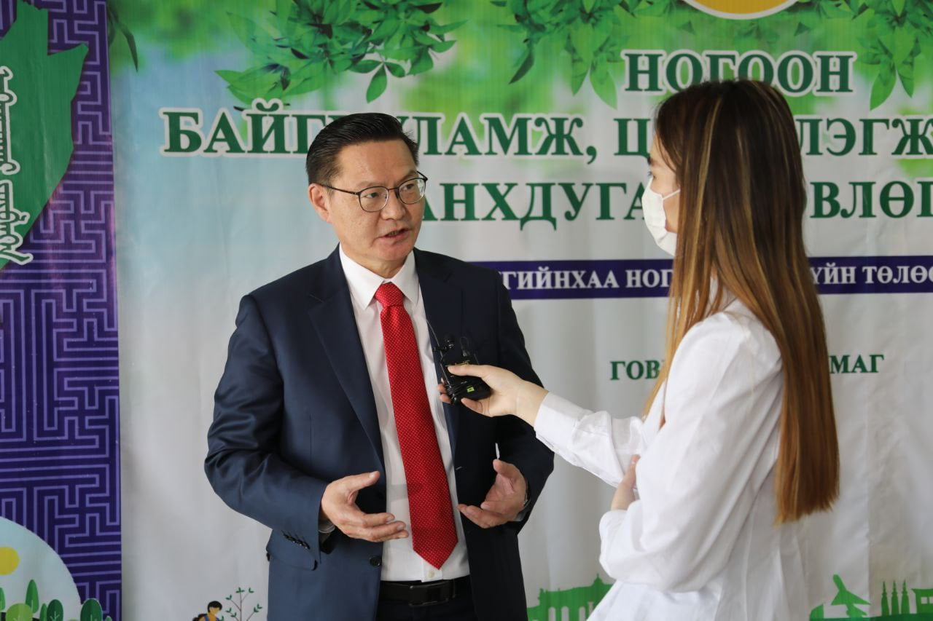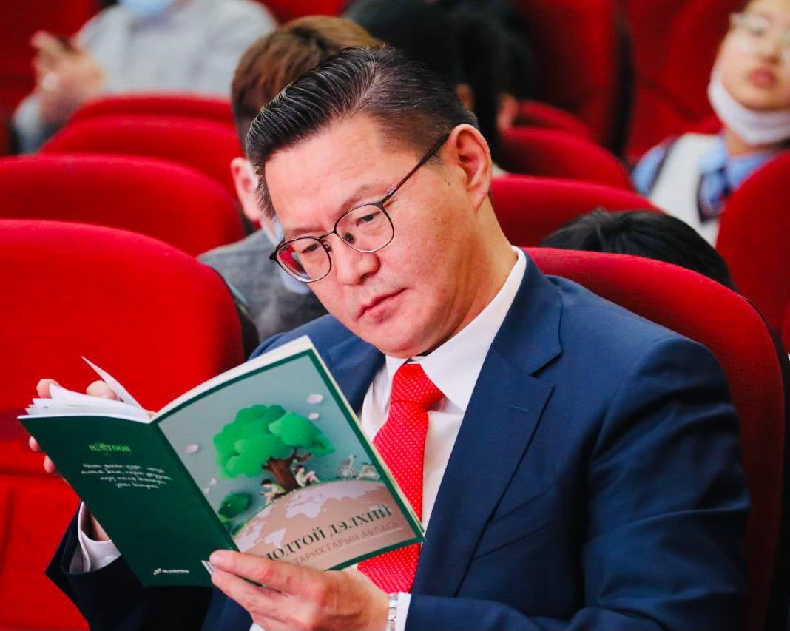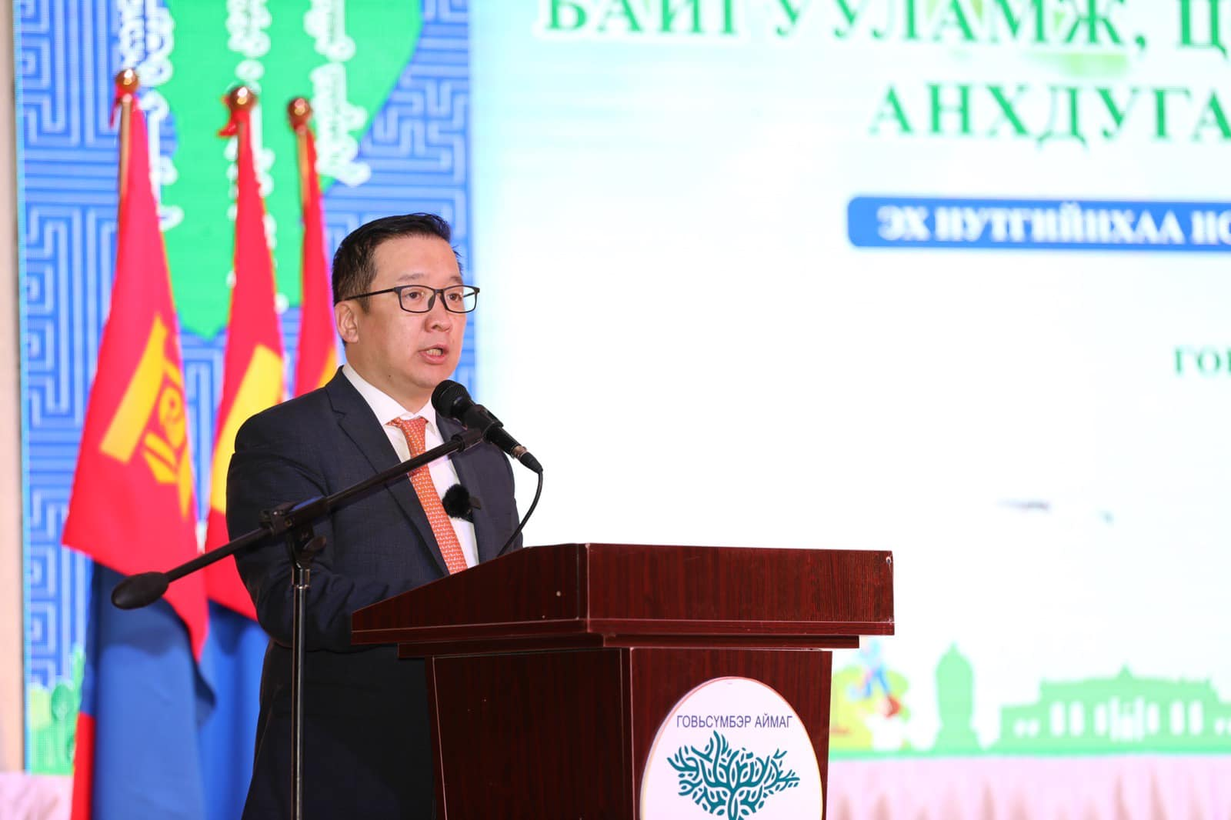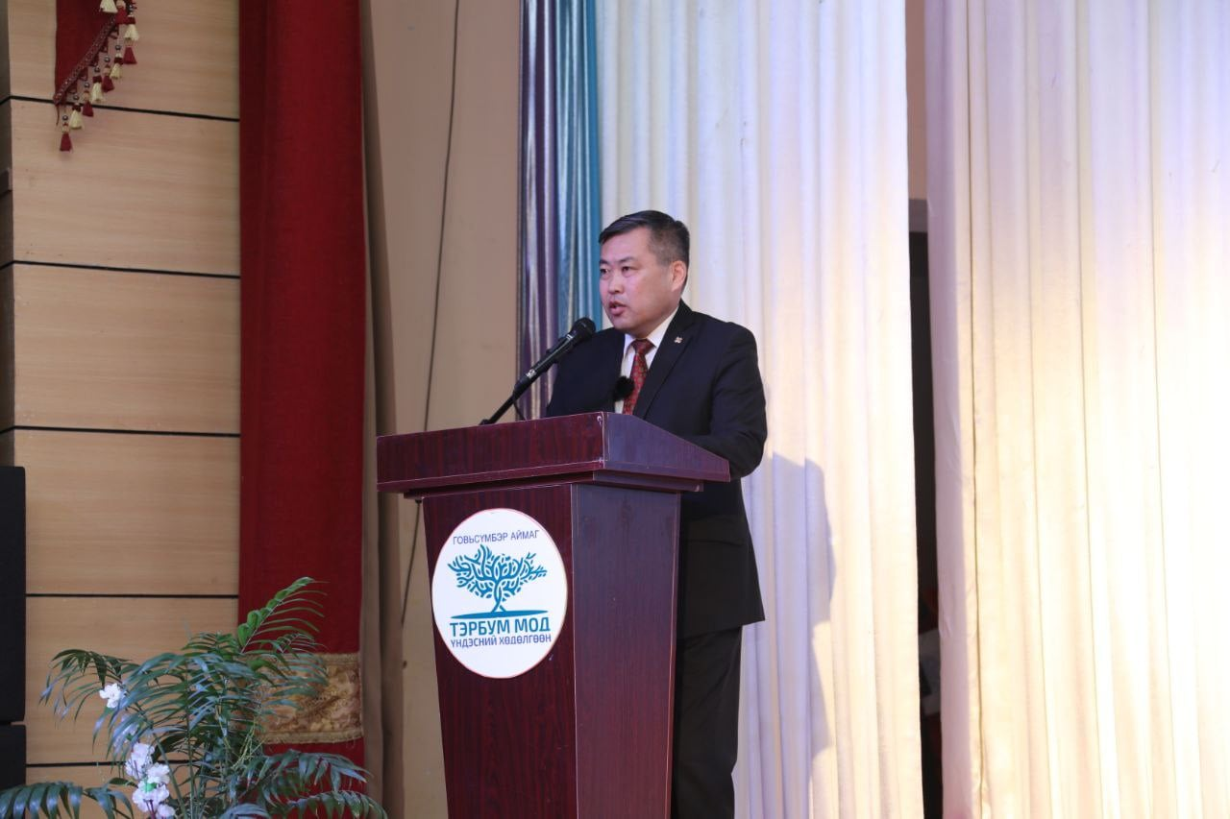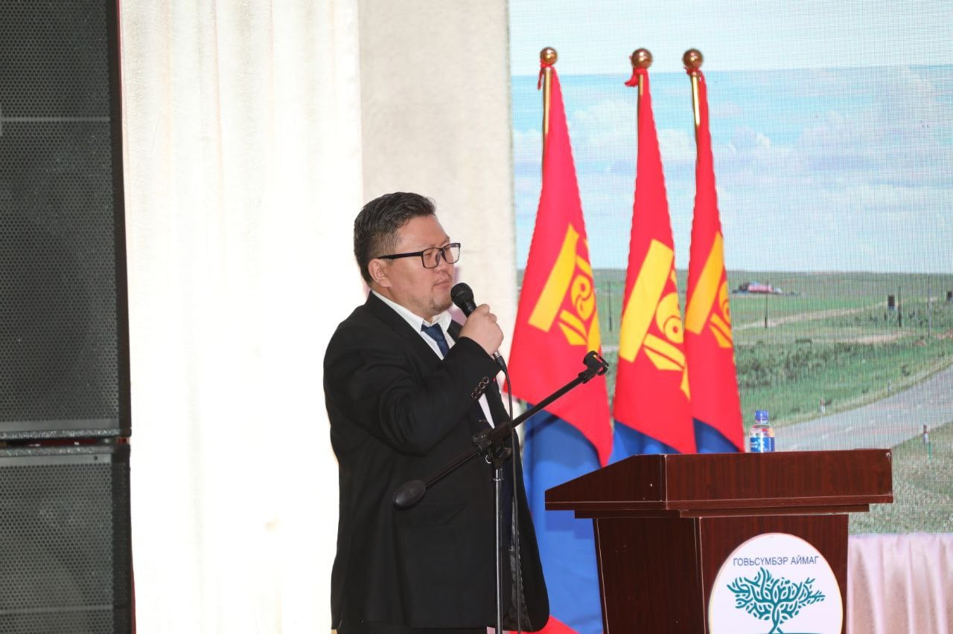

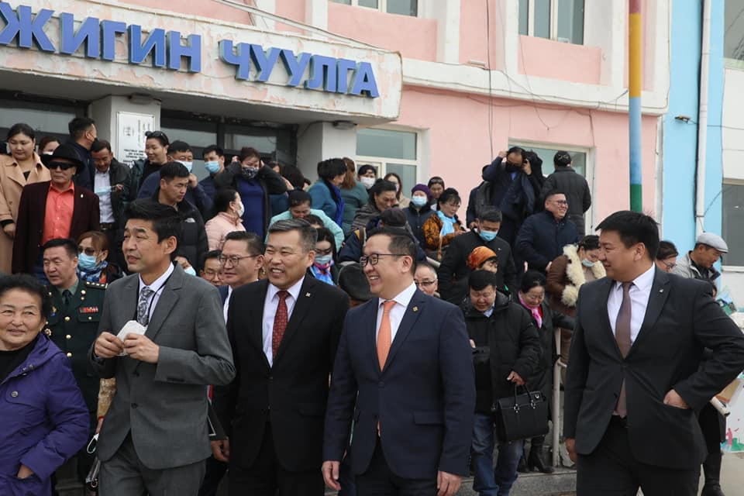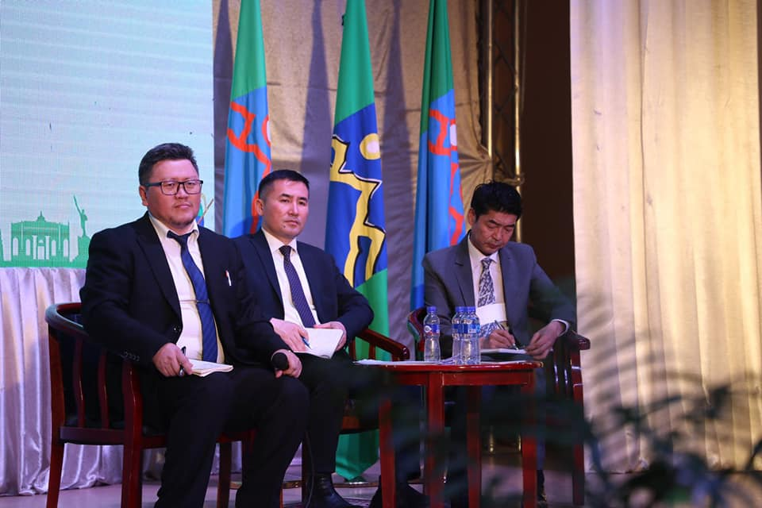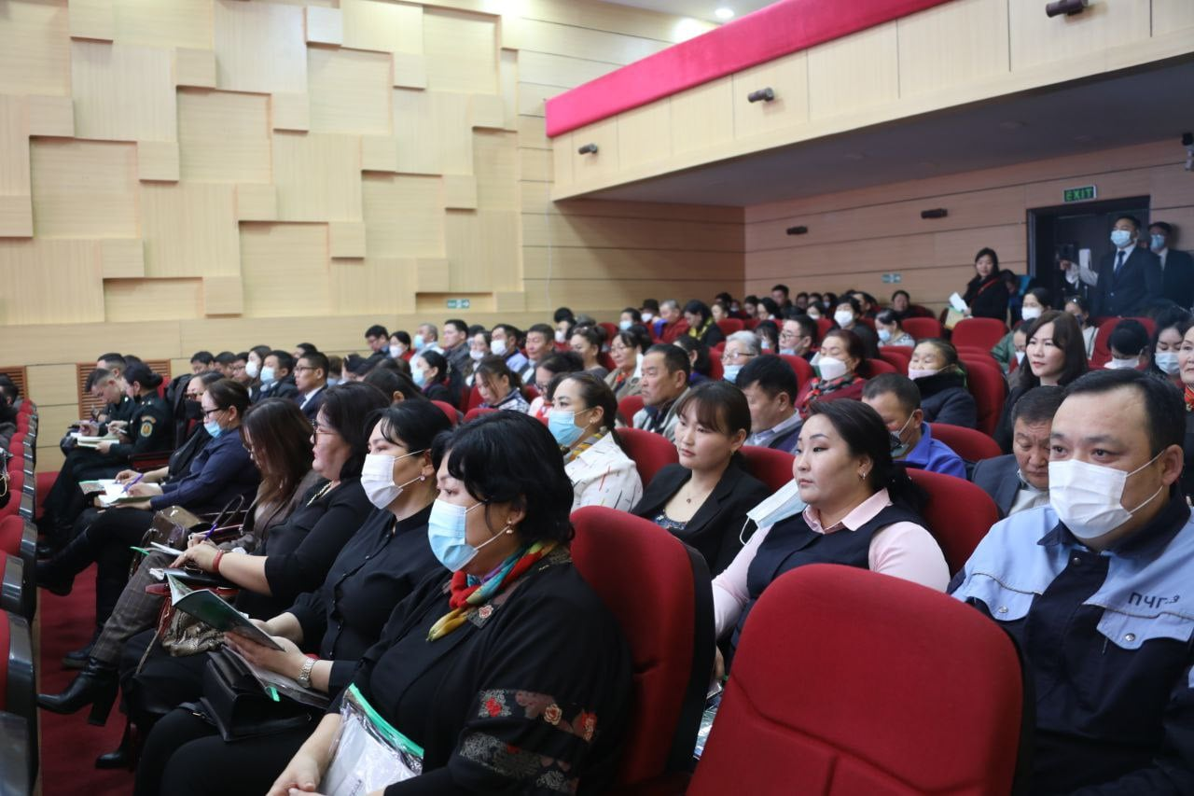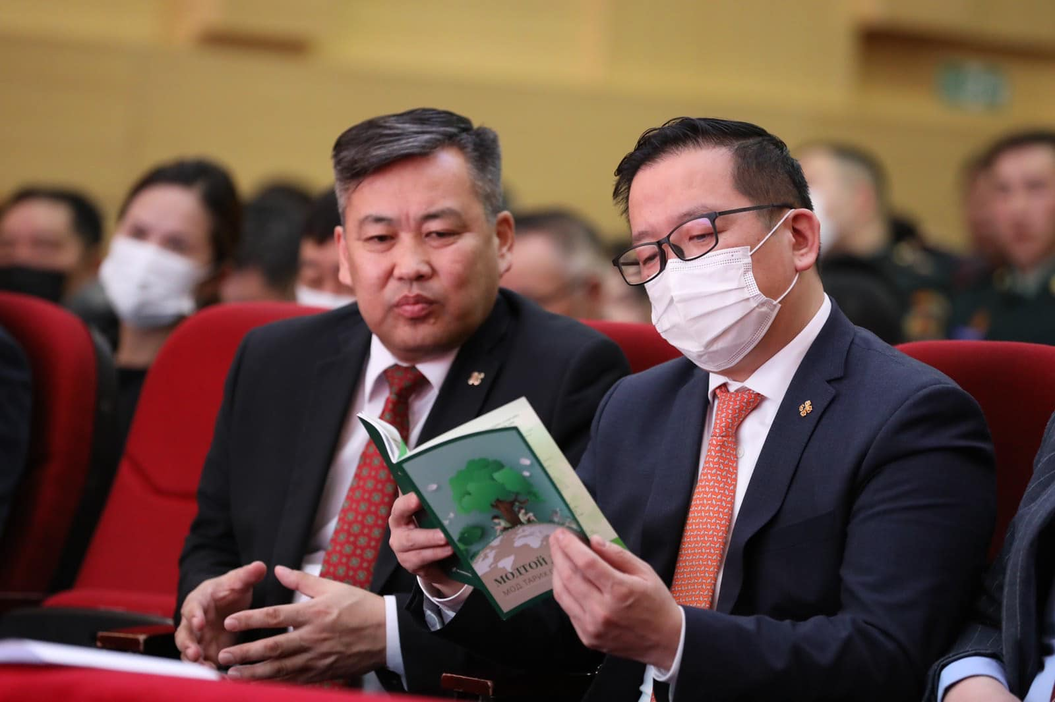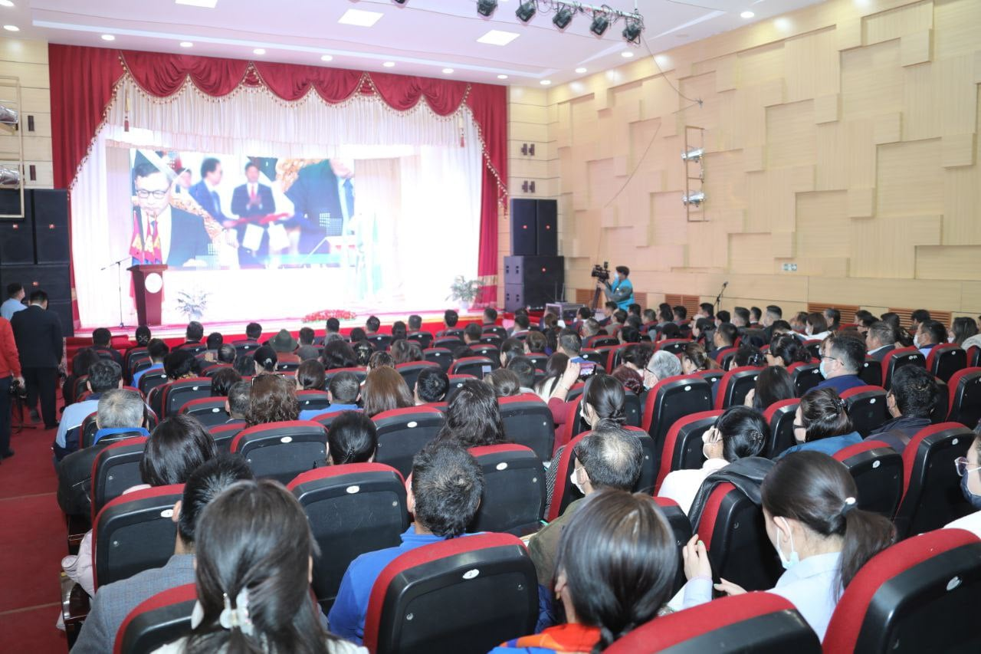

Тайлан гаргасан:
БОАЖГ-ын ахлах мэргэжилтэн Б.Гандулам

